Практикумы из серии «Готовимся к ЕГЭ без репетитора» как средство повышения эффективности процесса обучения математике в 10-11 классах
Т.И. Малышева, учитель математики
МБОУ «Средняя общеобразовательная школа №5»

Математика объективно трудный предмет, изучение которого всегда строится на ранее изученном материале. А что же делать, если пройденное не осознано, не освоено? В этом случае и дальнейшее изучение математики становится в принципе невозможным. Выход из этой ситуации можно найти с помощью оптимизации образовательного процесса на уроках за счет современных педагогических технологий обучения. Анализ результатов ГИА в первую очередь говорит о том, что учащиеся успешно справляются с заданиями репродуктивного характера, отражающими овладение предметными знаниями и умениями. Затрудняются же при выполнении задач, в которых требуется провести анализ данных или их интерпретацию, применять способ классификации и сравнения. В математике 10-11 классов представлена алгебраическая составляющая тригонометрическими, иррациональными, показательными и логарифмическими выражениями. Увеличивается класс изучаемых уравнений в связи с введением новых видов функций, расширяется представление об общих способах решения уравнений, неравенств и их систем.
Серия практикумов по математике «Готовимся к ЕГЭ без репетитора» издается в ОГУП «Шадринский Дом Печати» с 2002 года и включает следующие практикумы:
1.Практикум. Сюжетные задачи.
2. Практикум. Геометрия. Часть 1.
3. Практикум. Геометрия. Часть 2.
4. Практикум. Задачи с параметрами.
5. Практикум. Уравнения и неравенства с абсолютной величиной.
6. Практикум. Тригонометрические уравнения.
7. Практикум. Стереометрия. Часть 1.
8. Практикум. Стереометрия. Часть 2.
9. Практикум. Функции и графики.
10. Практикум. Уравнения. Неравенства. Системы.
11. Практикум. Комбинаторика. Вероятность. Статистика.
Представленные практикумы различны по своей методической составляющей. В их основе единое направление: интенсификация учебного процесса для повышения продуктивности познавательной деятельности учащихся, а также повышения эффективности процесса обучения математике на третьем уровне образования. В этих учебных пособиях система упражнений представлена математической составляющей, которая отвечает следующим условиям: углубления, расширения, систематизации материала. Содержащийся в Практикумах материал позволяет обучающимся усвоить сложные фрагменты теории и применить их при решении задач, подготовиться к ГИА.
Одному из трудных разделов математики посвящено методическое пособие для учащихся 7-11 классов: Практикум. Задачи с параметрами. Этот задачник поможет школьникам самостоятельно и с помощью учителя овладеть способами решения основных типов рациональных, иррациональных и трансцендентных уравнений и неравенств с параметрами.
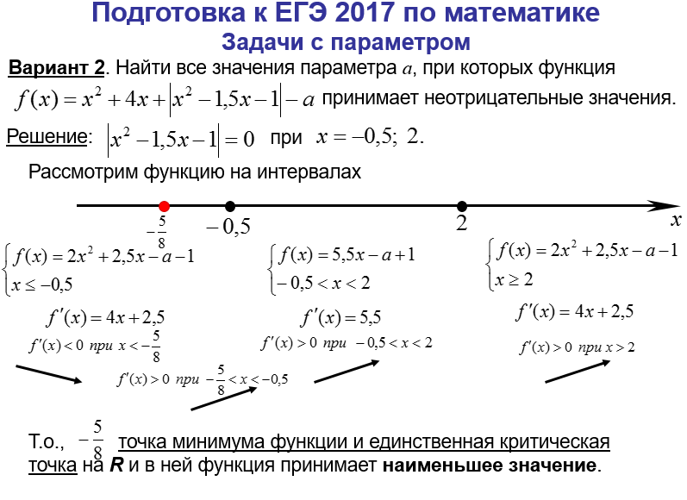
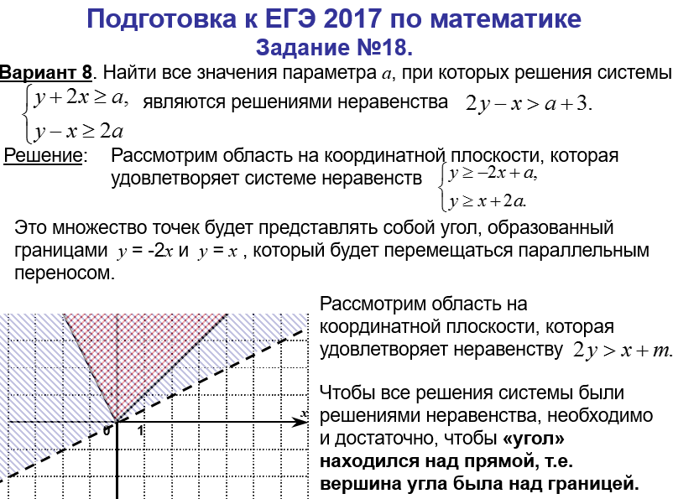
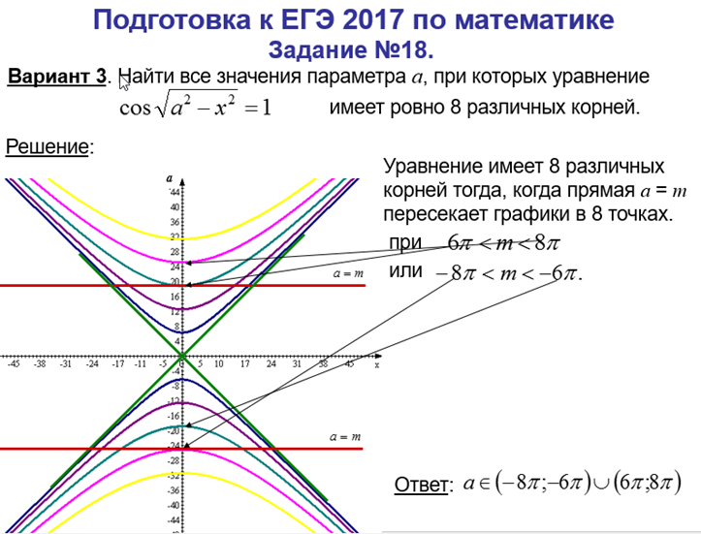

Предлагаемые задачи по способам решения классифицируются и их можно рассматривать все сразу на спаренном уроке или разбить на отдельные слайды, использовать по одной – две задачи на уроке, т.е. все зависит от времени и нагрузки, которой Вы располагаете.

Пособие «Практикум. Комбинаторика. Вероятность. Статистика.» содержит материал программы по теории вероятностей и математической статистике и рассчитано для учащихся 7-11 классов. С помощью сборника формируются прочные умения оперирования с основными понятиями комбинаторики, теории вероятностей и математической статистики. Простое и доступное изложение сопровождается основными правилами, а также с задачами с решением для самоподготовки.
Задача о двух бросках монеты
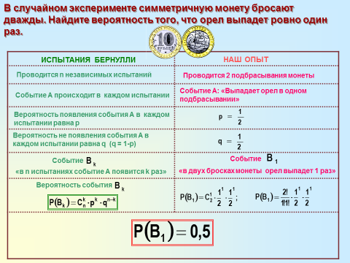
Задача о трех бросках монеты
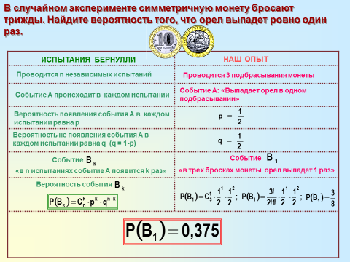
Задача о трех игральных костях
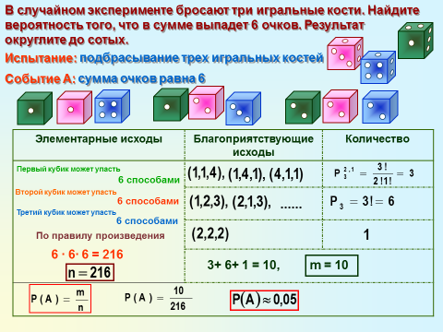
По словам авторов этих пособий, использованные приемы существенно влияют на степень активизации, повышения динамичности умственной и учебной деятельности по переработке и усвоению информации. Как мы видим все сборники сопровождаются мультимедийными демонстрациями, которые сопутствуют эффективности процесса обучения решению задач по стереометрии (задания №14) ЕГЭ по математике 2017.
Практикум. Стереометрия. Часть 2.
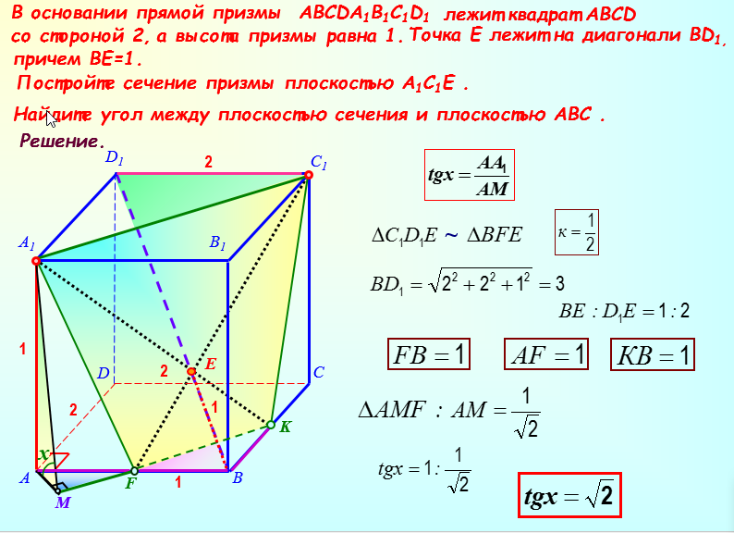
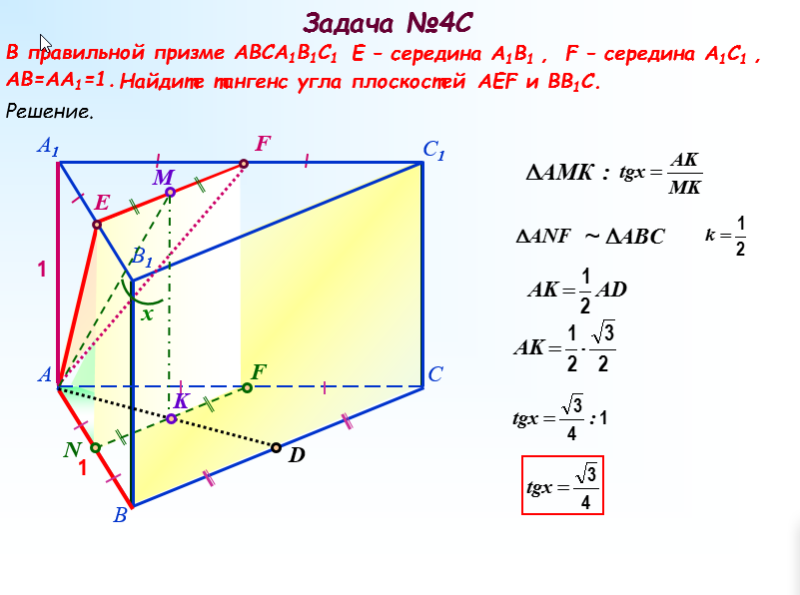
Задания в этом сборнике дифференцированы на три различных уровня А, В и С. Тем самым предлагается разная степень самостоятельности при решении задач: от действий по алгоритму до самостоятельного нахождения ответа без подсказок.

При разработке учебных материалов составители пользовались блок-схемами, структурно-логическими схемами, таблично-матричными структурами, графическими алгоритмами и чертежами-опорами, которые являются средствами визуализации. Пособия, которые я использую в своей работе на уроках математики дополняют школьные учебники, помогают мне акцентировать внимание на обучение методу или приему решения, применять учащимся нестандартные способы решения заданий. Также хочется отметить, что в сборниках систематизированы теоретические вопросы по темам. Например, в практикуме «Функции и графики» представлены алгоритмы исследования функций элементарными средствами и с помощью производной. Образцы решения всех типов упражнений позволяют подготовиться к решению задач из открытого банка заданий ЕГЭ. Пособия очень нравятся школьникам, развивают самоконтроль, так как содержат тестовую часть, где материал подобран лаконично, с компактным оформлением. Учителю это позволяет быстро и эффективно организовать контроль знаний и умений учащихся непосредственно на уроке. Интенсивный, дифференцированный тренинг может быть использован на уроках математики с целью повышения эффективности обучения, для самостоятельной работы. Наиболее успешных учеников я привлекаю к созданию презентаций из подборок заданий и способов их решений как базового, так и повышенного уровня сложности по различным темам программы, а сборники служат «помощниками». В процессе работы над этой презентацией ученик повторяет и систематизирует материал, подбирает типовые задания по данной теме определенного уровня сложности, самостоятельно их решает и защищает проект во время урока. В результате чего, усвоение материала повышается в несколько раз.
Итак, подготовленность к чему-либо понимается как комплекс приобретенных знаний, навыков, умений, качеств, позволяющих успешно выполнять определенную деятельность. Подготовка к сдаче ГИА по математике должна идти через систему. Только это обеспечит выпускнику успешную сдачу экзамена. А методическое сопровождение и правильность выбора учебных пособий позволят повысить качество математического образования и эффективность процесса обучения старшеклассников.

В рамках сетевого инновационного проекта института развития образования и социальных технологий (ГАОУ ДПО ИРОСТ, г. Курган, ул. Пичугина, 38) на тему
«Создание единой региональной информационной образовательной среды по использованию современных средств обучения в предметных областях «Математика и информатика», «Естественнонаучные предметы», «Технология» (2016-2020 г.г.)
(Научный руководитель проекта: Криволапова Нина Анатольевна, первый проректор – проректор по науке и инновационной деятельности, доктор педагогических наук, профессор)
работает авторская педагогическая мастерская А.В. Бобровской и О.И. Чикуновой
«Повышение качества математического образования
через комплексное использование учебных изданий серии
«Готовимся к ЕГЭ без репетитора»
с элементами электронного обучения».
E-mail: oliv@shadrinsk.net
E-mail: cezary@shadrinsk.net
E-mail: izhmmc@udm.net, blinova.mmc@mail.ru

